# **DRUK NR 742**

# **UCHWAŁA NR ………………… 2025**

# **RADY MIASTA STOŁECZNEGO WARSZAWY**

# **z ……………………. 2025 r.**

# **w sprawie przystąpienia do sporządzenia miejscowego planu zagospodarowania przestrzennego w rejonie ulicy Nugat**

Na podstawie art. 18 ust. 2 pkt 5 ustawy z dnia 8 marca 1990 r. o samorządzie gminnym   
(Dz. U. z 2024 r. poz. 1465, 1572, 1907, 1940) i art. 14 ust. 1 ustawy z dnia 27 marca 2003 r. o planowaniu i zagospodarowaniu przestrzennym (Dz. U. z 2024 r. poz. 1130, 1907, 1940), na wniosek Prezydenta Miasta Stołecznego Warszawy, po stwierdzeniu wykonania zadań i czynności poprzedzających podjęcie uchwały, określonych w art. 14 ust. 5 ustawy z dnia 27 marca 2003 r.   
o planowaniu i zagospodarowaniu przestrzennym, Rada m.st. Warszawy uchwala, co następuje:

**§ 1.** Przystępuje się do sporządzenia miejscowego planu zagospodarowania przestrzennego  
w rejonie ulicy Nugat, którego granice określa załącznik graficzny stanowiący integralną część niniejszej uchwały.

**§ 2.** Plan zostanie sporządzony w skali 1:1000.

**§ 3.** Wykonanie uchwały powierza się Prezydentowi Miasta Stołecznego Warszawy.

**§ 4.** 1. Uchwała podlega publikacji w Biuletynie Informacji Publicznej Miasta Stołecznego Warszawy.

2**.** Uchwała wchodzi w życie z dniem podjęcia.

**Przewodnicząca**

**Rady m.st. Warszawy  
( - )**

**Ewa Malinowska-Grupińska**

Załącznik  
do uchwały nr …………  
Rady Miasta Stołecznego Warszawy  
z………………………………………………….

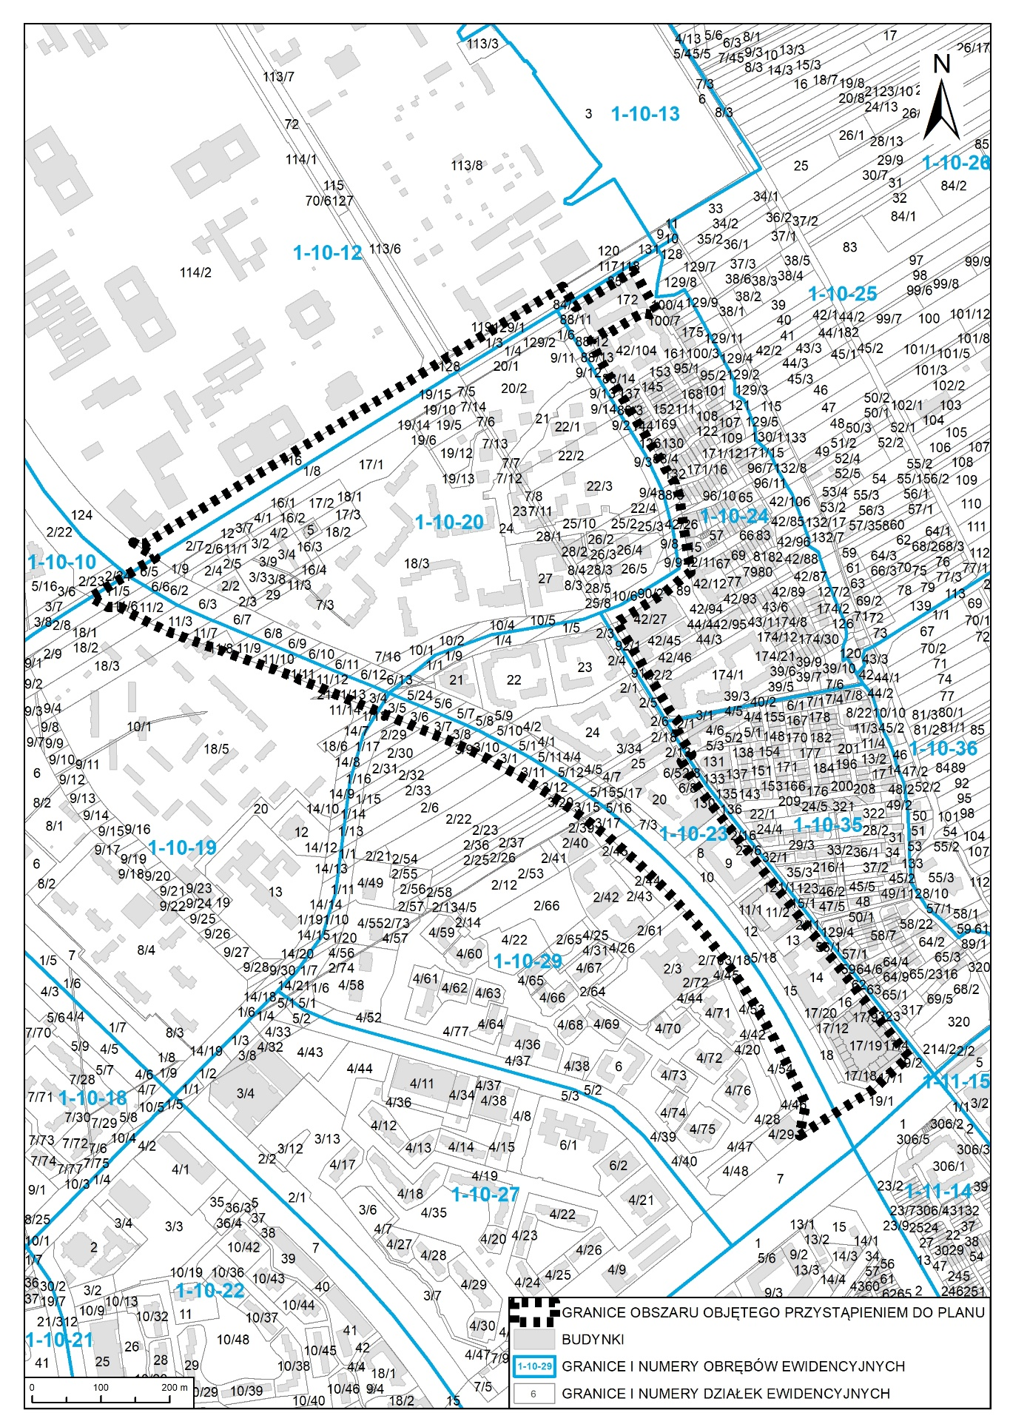

UZASADNIENIE

do projektu uchwały Rady Miasta Stołecznego Warszawy w sprawie przystąpienia do sporządzenia miejscowego planu zagospodarowania przestrzennego w rejonie ulicy Nugat

Na wniosek Prezydenta m.st. Warszawy przystępuje się do miejscowego planu zagospodarowania przestrzennego w rejonie ulicy Nugat.

Po wykonaniu analizy dotyczącej zasadności przystąpienia do sporządzenia planu i stopnia zgodności przewidywanych rozwiązań z ustaleniami Studium uwarunkowań i kierunków zagospodarowania przestrzennego m.st. Warszawy, o której mowa w art. 14 ust. 5 ustawy o planowaniu   
i zagospodarowaniu przestrzennym z dnia 27 marca 2003 roku, w świetle obowiązujących przepisów   
o planowaniu i zagospodarowaniu przestrzennym, istniejącego stanu zagospodarowania terenu należy stwierdzić, że przystąpienie do sporządzenia planu jest zasadne.

W związku z pismem Burmistrza Dzielnicy Ursynów Pana Roberta Kempy z 3 grudnia 2024 r.   
„*w sprawie wszczęcia procedury przystąpienia do sporządzenia miejscowych planów zagospodarowania przestrzennego w Dzielnicy Ursynów dla następujących obszarów: (…) 2. Rosoła – Ciszewskiego – Kiedacza – Nugat (obręb geodezyjny 1-10-20)*”, w którym Burmistrz prosi   
o rozpatrzenie wniosku, ze względu na „*oczekiwania mieszkańców Warszawy mieszkających   
w Dzielnicy Ursynów odnośnie jak najszybszego uregulowania stanu prawnego gruntów na rzecz spółdzielni mieszkaniowej, ale również prawidłowe prowadzenie przez Urząd m.st. Warszawy długofalowej i efektywnej polityki wykorzystania posiadanego majątku*” oraz petycji Pani Kseni Barczyk z dnia 20.01.2025 r. w imieniu mieszkańców Osiedla nr 5 SM „Na Skraju”, w której mieszkańcy Osiedla wnoszą o „*1. Podjęcie Uchwały w sprawie przystąpienia do sporządzenia miejscowego planu zagospodarowania przestrzennego w obrębie ewidencyjnym 1-10-20 (obszar między ulicami J. Rosoła, Nugat, Z. Kiedacza, J. Ciszewskiego), 2. Uwzględnienie w tym planie żywotnego interesu mieszkańców tzn. zachowanie obecnie istniejących terenów zielonych i nie wprowadzanie zabudowy deweloperskiej w postaci budynków zaburzających ład przestrzenny naszego osiedla*”, przystąpiono do analizy zasadności sporządzenia planu zagospodarowania przestrzennego dla przedmiotowego obszaru.

Na wyznaczonym obszarze do sporządzenia ww. miejscowego planu zagospodarowania przestrzennego znajduje się głównie zabudowa mieszkaniowa wielorodzinna. Występuje tu również zabudowa usługowa, w tym usługi oświaty. Zachodnią i południową granicę obszaru stanowi ulica Jana Rosoła – droga klasy głównej.

Analizowany obszar wymaga sporządzenia miejscowego planu zagospodarowania przestrzennego, uwzględniającego istniejącą zabudowę, możliwości inwestycyjne i uwarunkowania przyrodnicze.   
W związku z powyższym należy przystąpić do sporządzenia planu w celu:

- określenia zasad zagospodarowania terenu w celu ochrony układu urbanistycznego oraz istniejącej zieleni towarzyszącej zabudowie mieszkaniowej wielorodzinnej;

- analizy sposobu zagospodarowania i zasadności uzupełnienia istniejącej zabudowy o zabudowę   
o funkcjach mieszkaniowych, usługowych oraz o tereny zieleni, z uwzględnieniem gabarytów istniejących budynków;

- zapewnienia odpowiedniego układu komunikacyjnego.

Analiza zasadności przystąpienia do sporządzenia miejscowego planu zagospodarowania przestrzennego oraz stopnia zgodności przewidywanych rozwiązań z ustaleniami Studium uwarunkowań i kierunków zagospodarowania przestrzennego m.st. Warszawy opracowana   
w oparciu o art. 14 ust. 5 ustawy z dnia 27 marca 2003 r. o planowaniu i zagospodarowaniu przestrzennym (Dz. U. z 2022 r. poz. 503) stanowi załącznik do powyższego uzasadnienia.

Przewidywane rozwiązania są zgodne ze Studium uwarunkowań i kierunków zagospodarowania przestrzennego m.st. Warszawy w rozumieniu przepisów o zagospodarowaniu przestrzennym.

Projekt planu zostanie sporządzony z uwzględnieniem stosowanych standardów przy zapisywaniu ustaleń projektu planu, wprowadzonych Rozporządzeniem Ministra Rozwoju i Technologii z dnia   
17 grudnia 2021 r. w sprawie wymaganego zakresu projektu miejscowego planu zagospodarowania przestrzennego (Dz. U. z 2021 r. poz. 2404).

Środki na realizację miejscowego planu są zarezerwowane w budżecie Biura Architektury   
i Planowania Przestrzennego na rok 2025 i Wieloletniej Prognozie Finansowej m.st. Warszawy.

**Załącznik do uzasadnienia**

**projektu uchwały Nr ………………../2025**

**Rady Miasta Stołecznego Warszawy**

**z …………………….2025 r.**

w sprawie przystąpienia do sporządzenia miejscowego planu zagospodarowania przestrzennego w rejonie ulicy Nugat

Analiza dotycząca zasadności przystąpienia do sporządzenia miejscowego planu zagospodarowania przestrzennego w rejonie ulicy Nugat oraz stopnia zgodności przewidywanych rozwiązań   
z ustaleniami Studium uwarunkowań i kierunków zagospodarowania przestrzennego   
m.st. Warszawy

I. TEREN OBJĘTY ANALIZĄ

Analizowany obszar położony jest na terenie Dzielnicy Ursynów m.st. Warszawy, w obszarze Ursynów-Centrum i zajmuje powierzchnię ok. 43 ha. Granice obszaru objętego planem określa załącznik graficzny stanowiący integralną część niniejszej uchwały.

# **II. STAN ISTNIEJĄCY – SPECYFIKA TERENU**

Przedmiotem analizy jest obszar zlokalizowany w dzielnicy Ursynów, w obszarze Ursynów-Centrum, w rejonie ul. Nugat. Przedmiotowy obszar opracowania w przeważającym zakresie obejmuje tereny zabudowy mieszkaniowej wielorodzinnej. Na pozostałym obszarze występuje zabudowa usługowa,   
w tym usług oświaty. Zachodnią i południową granicę obszaru stanowi ulica Jana Rosoła – droga klasy głównej.

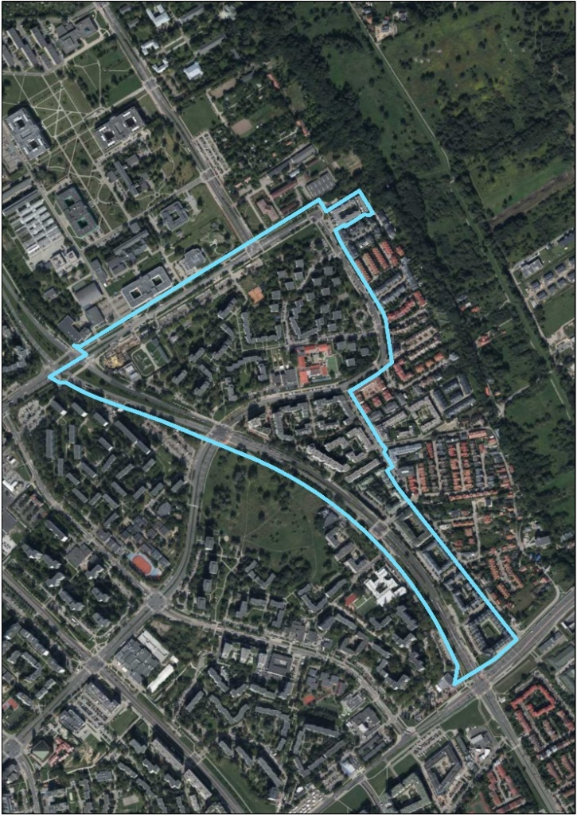  
*Źródło: Fotoplan z 2023 r. z zasobu m. st. Warszawy*

# **III. ANALIZA DOTYCHCZAS OBOWIĄZUJĄCYCH USTALEŃ PLANISTYCZNYCH**

Na omawianym terenie do dnia 31 grudnia 2003 r. obowiązywały ustalenia Miejscowego planu ogólnego zagospodarowania przestrzennego m.st. Warszawy, zatwierdzonego 28 września 1992 r. Uchwałą Nr XXXV/199/92 Rady Miasta Stołecznego Warszawy z dn. 28 września 1992 r., opublikowaną w Dz. Urz. Woj. Warszawskiego Nr 15 z dnia 15 października 1992 r. poz. 184.

Analizowany teren położony był w strefie funkcji mieszkaniowo-usługowych MU-25 oraz funkcji ochrony systemu przyrodniczego miasta O-63.   
Dla strefy funkcji mieszkaniowo-usługowych MU-25 obowiązywały następujące ustalenia:

1. *„W obszarze preferuje się utrzymanie i rozwój funkcji mieszkaniowych wraz z urządzeniami   
   I stopnia obsługi.*
2. *W obszarze dopuszcza się utrzymanie i lokalizowanie:*

*- funkcji usługowych II i III stopnia obsługi,*

*- innych funkcji nie kolidujących z funkcją preferowaną.*

1. *W obszarze wyklucza się lokalizowanie obiektów, których uciążliwości i szkodliwości dla środowiska wykraczałyby poza granice terenu inwestycji.”*

Dla strefy funkcji ochrony systemu przyrodniczego miasta O-63 obowiązywały następujące ustalenia:

1. *„W obszarze preferuje się:*

*- utrzymanie i ochronę terenów biologicznie czynnych, zwłaszcza wód i zbiorowisk roślinności łąkowej,*

*- ograniczony rozwój obiektów i urządzeń związanych z funkcją rekreacyjno-wypoczynkową.*

1. *W obszarze dopuszcza się utrzymanie funkcji rolniczej.*
2. *W obszarze wyklucza się lokalizowanie:*

*- skoncentrowanego budownictwa mieszkaniowego,*

*- obiektów produkcyjnych, magazynów, składów,*

*- wszelkich obiektów uciążliwych.”*

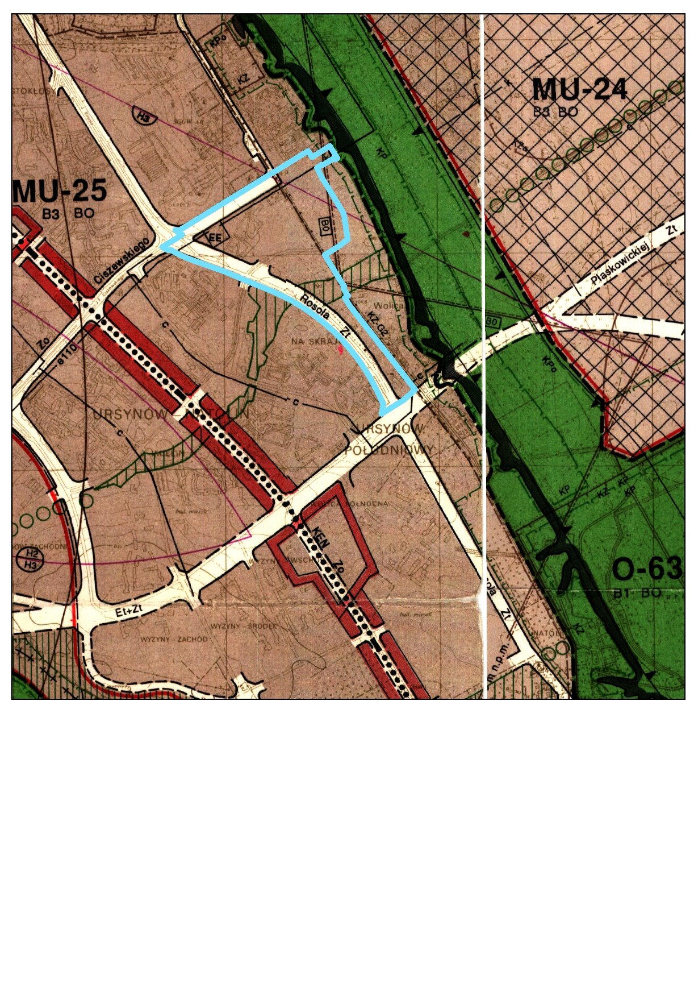

*Fragm. Miejscowego planu ogólnego zagospodarowania przestrzennego m.st. Warszawy z 1992 r.   
z zaznaczoną granicą opracowania.*

Na przedmiotowym terenie aktualnie nie obowiązuje miejscowy plan zagospodarowania przestrzennego.

**IV. OPIS PRZEWIDYWANYCH ROZWIĄZAŃ**

Podstawowym zadaniem planu będzie wprowadzenie odpowiednich ustaleń planistycznych, które mają na celu:

- określenie zasad zagospodarowania terenu w celu ochrony układu urbanistycznego oraz istniejącej zieleni towarzyszącej zabudowie mieszkaniowej wielorodzinnej;

- analizę sposobu zagospodarowania i zasadności uzupełnienia istniejącej zabudowy o zabudowę   
o funkcjach mieszkaniowych, usługowych oraz o tereny zieleni, z uwzględnieniem gabarytów istniejących budynków;

- zapewnienie odpowiedniego układu komunikacyjnego.

**V. STOPIEŃ ZGODNOŚCI PRZEWIDYWANYCH ROZWIĄZAŃ Z USTALENIAMI STUDIUM UWARUNKOWAŃ I KIERUNKÓW ZAGOSPODAROWANIA PRZESTRZENNEGO M.ST. WARSZAWY**

Przewidywane rozwiązania są zgodne ze Studium uwarunkowań i kierunków zagospodarowania przestrzennego m.st. Warszawy w rozumieniu przepisów o zagospodarowaniu przestrzennym, które zostało uchwalone Uchwałą Rady m.st. Warszawy Nr LXXXII/2746/2006 r. w dniu 10.10.2006 r.

Zgodnie z ww. dokumentem planistycznym, przedmiotowy teren znajduje się w następujących jednostkach:

* M1.20 –tereny o przewadze zabudowy mieszkaniowej wielorodzinnej, „*na których:*

*- ustala się dla terenów M1, M2 i M3 priorytet dla lokalizowania funkcji mieszkaniowej i niezbędnych inwestycji celu publicznego z zakresu infrastruktury społecznej, terenów ogólnodostępnej zieleni urządzonej i sportu powszechnego oraz usług podstawowych, według* *standardów określonych   
w rozdz. XIII,*

*- dopuszcza się lokalizowanie:*

* *na terenach M 1 i M 2 - funkcji usługowej, z zaleceniem by udział tej funkcji kształtował się do 40% powierzchni zabudowy na terenie,”*
* M2.12 – tereny o przewadze zabudowy mieszkaniowej jednorodzinnej, *„na których:*

*- ustala się dla terenów M1, M2 i M3 priorytet dla lokalizowania funkcji mieszkaniowej i niezbędnych inwestycji celu publicznego z zakresu infrastruktury społecznej, terenów ogólnodostępnej zieleni urządzonej i sportu powszechnego oraz usług podstawowych, według* *standardów określonych   
w rozdz. XIII,*

*- dopuszcza się lokalizowanie:*

* *na terenach M 1 i M 2 - funkcji usługowej, z zaleceniem by udział tej funkcji kształtował się do 40% powierzchni zabudowy na terenie,”*
* ZP1 – tj. tereny zieleni urządzonej, na których ustala się:

*„- ochronę i utrzymanie funkcji, zakaz zmniejszania powierzchni terenu,*

*- zachowanie powierzchni biologicznie czynnej (PBC) minimum 90% na terenach objętych prawnymi formami ochrony przyrody oraz na terenach położonych w ich otulinach;*

*- zachowanie powierzchni biologicznie czynnej (PBC) minimum 70% na pozostałych terenach,   
z wyjątkiem: „istniejących urządzonych terenów zieleni, na których wskaźnik PBC jest mniejszy niż 70%, gdzie dopuszcza się jego zachowanie bez możliwości pomniejszania;”*

G – teren drogi głównej.

Przez analizowany teren przebiegają główne powiązania przyrodnicze pomiędzy obszarami systemu Przyrodniczego Warszawy (SPW), granice obszarów wyróżnionych w SPW jako korytarze wymiany powietrza, otulina rezerwatu przyrody oraz granice obszaru parku kulturowego.

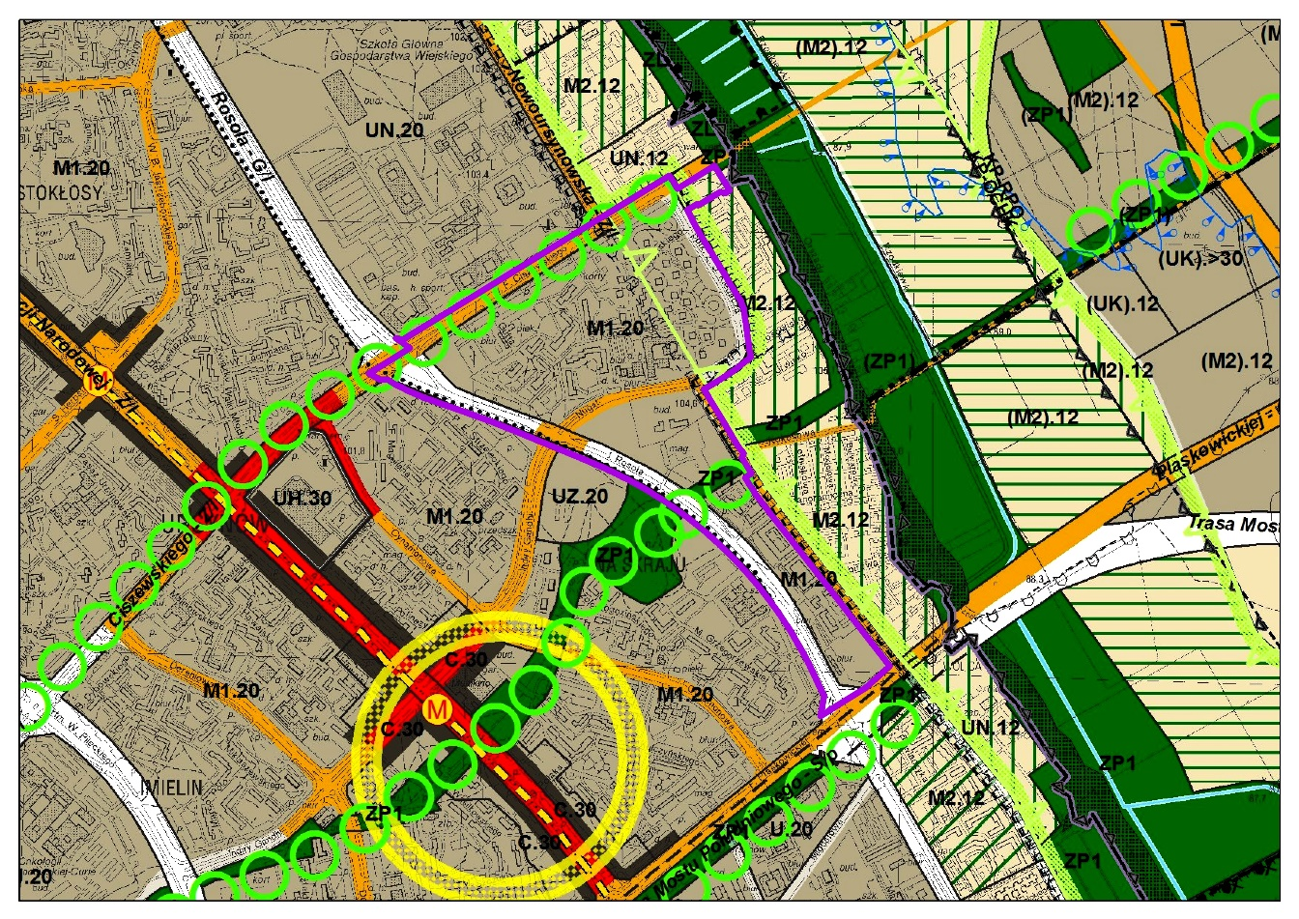

*Fragment Studium uwarunkowań i kierunków zagospodarowania przestrzennego m.st. Warszawy   
z zaznaczoną granicą opracowania*

**VI. ZASADNOŚĆ PRZYSTĄPIENIA DO SPORZĄDZENIA PLANU**

W związku z pismem Burmistrza Dzielnicy Ursynów Pana Roberta Kempy z 3 grudnia 2024 r.   
„*w sprawie wszczęcia procedury przystąpienia do sporządzenia miejscowych planów zagospodarowania przestrzennego w Dzielnicy Ursynów dla następujących obszarów: (…) 2. Rosoła – Ciszewskiego – Kiedacza – Nugat (obręb geodezyjny 1-10-20)*”, w którym Burmistrz prosi   
o rozpatrzenie wniosku, ze względu na „*oczekiwania mieszkańców Warszawy mieszkających   
w Dzielnicy Ursynów odnośnie jak najszybszego uregulowania stanu prawnego gruntów na rzecz spółdzielni mieszkaniowej, ale również prawidłowe prowadzenie przez Urząd m.st. Warszawy długofalowej i efektywnej polityki wykorzystania posiadanego majątku*” oraz petycji Pani Kseni Barczyk z dnia 20.01.2025 r. w imieniu mieszkańców Osiedla nr 5 SM „Na Skraju”, w której mieszkańcy Osiedla wnoszą o „*1. Podjęcie Uchwały w sprawie przystąpienia do sporządzenia miejscowego planu zagospodarowania przestrzennego w obrębie ewidencyjnym 1-10-20 (obszar między ulicami J. Rosoła, Nugat, Z. Kiedacza, J. Ciszewskiego), 2. Uwzględnienie w tym planie żywotnego interesu mieszkańców tzn. zachowanie obecnie istniejących terenów zielonych i nie wprowadzanie zabudowy deweloperskiej w postaci budynków zaburzających ład przestrzenny naszego osiedla*”, przystąpiono do analizy zasadności sporządzenia planu zagospodarowania przestrzennego dla przedmiotowego obszaru.

Przedmiotem analizy jest obszar zlokalizowany w dzielnicy Ursynów, w obszarze Ursynów-Centrum, w rejonie ul. Nugat. Przedmiotowy obszar opracowania w przeważającym zakresie obejmuje tereny zabudowy mieszkaniowej wielorodzinnej. Na pozostałym obszarze występuje zabudowa usługowa,   
w tym usług oświaty. Zachodnią i południową granicę obszaru stanowi ulica Jana Rosoła – droga klasy głównej.

Przedmiotowy obszar w przeważającej większości jest zagospodarowany. Cały teren wymaga jednak przystąpienia do sporządzenia miejscowego planu zagospodarowania przestrzennego w rejonie ulicy Nugat, uwzględniającego istniejącą zabudowę, możliwości inwestycyjne i uwarunkowania przyrodnicze.

W związku z powyższym należy przystąpić do sporządzenia planu w celu:

- określenia zasad zagospodarowania terenu w celu ochrony układu urbanistycznego oraz istniejącej zieleni towarzyszącej zabudowie mieszkaniowej wielorodzinnej;

- analizy sposobu zagospodarowania i zasadności uzupełnienia istniejącej zabudowy o zabudowę   
o funkcjach mieszkaniowych, usługowych oraz o tereny zieleni, z uwzględnieniem gabarytów istniejących budynków;

- zapewnienia odpowiedniego układu komunikacyjnego.

**VII. NIEZBĘDNY ZAKRES PRAC PLANISTYCZNYCH**

Obszar opracowania:

Zgodnie z opisem w pkt I analizy.

Zakres merytoryczny:

Projekt planu zostanie sporządzony z uwzględnieniem stosowanych standardów przy zapisywaniu ustaleń projektów tekstu planu, wprowadzonych Rozporządzeniem Ministra Rozwoju i Technologii z dnia 17 grudnia 2021 r. w sprawie wymaganego zakresu projektu miejscowego planu zagospodarowania przestrzennego (Dz. U. z 2021 r. poz. 2404).

**Opinia Skarbnika m.st. Warszawy z dnia 10 marca 2025 r.**

**do projektu uchwały Rady m.st. Warszawy**

Na podstawie § 29 ust. 6 Statutu miasta stołecznego Warszawy, stanowiącego załącznik do uchwały Nr XXII/743/2008 Rady miasta stołecznego Warszawy z dnia 10 stycznia 2008 roku (Dz. Urz. Woj. Maz. z 2019 r. poz. 14465 z późn. zm.) projekt uchwały Rady m.st. Warszawy **w sprawie przystąpienia do sporządzenia miejscowego planu zagospodarowania przestrzennego w rejonie ulicy Nugat**

**opiniuję pozytywnie.**

**Z upoważnienia Skarbnika m.st. Warszawy**

Zastępca Skarbnika m.st. Warszawy

Dyrektor

Biura Planowania Budżetowego

Aleksandra Jońca

**Materiał informacyjny**

**Uchwała Nr XII/65/2025**

**Rady Dzielnicy Ursynów m.st. Warszawy**

**z dnia 25 lutego 2025 r.**

**w sprawie zaopiniowania projektu uchwały Rady m.st. Warszawy w sprawie przystąpienia do sporządzenia miejscowego planu zagospodarowania przestrzennego w rejonie ul. Nugat**

Na podstawie § 13 ust. 1 pkt 1 lit. c Statutu Dzielnicy Ursynów m. st. Warszawy stanowiącego załącznik Nr 12 do Uchwały Rady m.st. Warszawy Nr LXX/2182/2010 z dnia 14 stycznia 2010 r. w sprawie nadania statutów dzielnicom miasta stołecznego Warszawy (Dz. Urz. Woj. Maz.2022.9305), Rada Dzielnicy Ursynów m.st. Warszawy uchwala, co następuje:

**§ 1.** Rada Dzielnicy Ursynów m. st. Warszawy pozytywnie opiniuje projekt uchwały Rady m.st. Warszawy w sprawie przystąpienia do sporządzenia miejscowego planu zagospodarowania przestrzennego w rejonie ul. Nugat.

**§ 2.** Uchwała podlega przekazaniu Przewodniczącej Rady m.st. Warszawy, Prezydentowi m.st. Warszawy oraz Dyrektorowi Biura Architektury i Planowania Przestrzennego Urzędu m.st. Warszawy.

**§ 3.** Wykonanie uchwały powierza się Przewodniczącej Rady Dzielnicy Ursynów m. st. Warszawy.

**§ 4.** Uchwała wchodzi w życie z dniem podjęcia.

Przewodnicząca

Rady Dzielnicy Ursynów m.st. Warszawy

Karolina Mioduszewska

**UZASADNIENIE**

**do uchwały Rady Dzielnicy Ursynów m.st. Warszawy nr XII/65/2025**

**z dnia 25 lutego 2025 r.**

**w sprawie zaopiniowania projektu uchwały Rady m.st. Warszawy w sprawie przystąpienia do sporządzenia miejscowego planu zagospodarowania przestrzennego w rejonie ul. Nugat**

W dniu 17 lutego 2025 r. wpłynął do Rady Dzielnicy Ursynów m.st. Warszawy projekt uchwały Rady m.st. Warszawy w sprawie przystąpienia do sporządzenia miejscowego planu zagospodarowania przestrzennego w rejonie ul. Nugat.

Zgodnie z § 13 ust. 1 pkt 1 lit. c Statutu Dzielnicy Ursynów m. st. Warszawy stanowiącego załącznik Nr 12 do Uchwały Rady m.st. Warszawy Nr LXX/2182/2010 z dnia 14 stycznia 2010 r. w sprawie nadania statutów dzielnicom miasta stołecznego Warszawy do właściwości Rady Dzielnicy należy opiniowanie projektów uchwał Rady Miasta w sprawie przystąpienia do sporządzania miejscowych planów zagospodarowania przestrzennego, dotyczących obszaru Dzielnicy.

Przewodnicząca

Rady Dzielnicy Ursynów m.st. Warszawy

Karolina Mioduszewska